**Greened**

Sistema Integrado de Rastreamento, Compartilhamento e Conservação de Alimentos

Integrantes:

Gabriel Rocha - RM: 550788

Gustavo Calce - RM: 550638

Júlia Marques - RM: 98680

Mateus Iago- RM: 550270

Matheus Gusmão - RM: 550826

Sumário

O projeto Greened visa abordar os desafios relacionados ao desperdício de alimentos e à escassez de recursos alimentares. Através da implementação de um sistema integrado de rastreamento, compartilhamento e conservação de alimentos, pretende-se criar uma solução abrangente que aborde esses problemas e promova uma cadeia de suprimentos mais eficiente e sustentável. Este documento apresenta o escopo do projeto, descreve as principais funcionalidades propostas e justifica as decisões tomadas com base em pesquisas e dados relevantes.

Justificativa do projeto

1. Identificação do Problema:

O desperdício de alimentos é um problema global significativo que afeta a segurança alimentar, o meio ambiente e a economia. De acordo com a Organização das Nações Unidas para a Alimentação e a Agricultura (FAO), aproximadamente um terço de todos os alimentos produzidos para consumo humano são desperdiçados anualmente. Isso representa cerca de 1,3 bilhão de toneladas de alimentos perdidos ou desperdiçados.

Ao mesmo tempo, muitas regiões enfrentam escassez de alimentos, o que resulta em insegurança alimentar e impactos negativos na saúde e no bem-estar das comunidades. Segundo a FAO, cerca de 821 milhões de pessoas no mundo passam fome diariamente, sendo que a maioria delas vive em países de baixa renda.

1. Dores e Necessidades dos Usuários:

A cadeia alimentar envolve diversos atores, incluindo agricultores, produtores, processadores, distribuidores, varejistas e consumidores. Cada um desses participantes enfrenta dores e necessidades específicas relacionadas ao desperdício de alimentos e à escassez. Alguns exemplos incluem:

* Agricultores: Dificuldade em rastrear o movimento de seus produtos e identificar pontos de perdas na cadeia de suprimentos. Necessidade de encontrar soluções para aproveitar melhor a produção excedente e evitar desperdícios.
* Varejistas: Necessidade de gerenciar estoques de maneira eficiente, minimizando perdas e identificando oportunidades de doação de alimentos excedentes.
* Organizações de caridade: Desejo de receber doações de alimentos em bom estado para distribuição a comunidades carentes. Necessidade de identificar doadores e coordenar o transporte de alimentos de forma eficaz.
* Consumidores: Preocupação com a procedência dos alimentos, segurança alimentar e acesso a produtos frescos e saudáveis. Desejo de contribuir para reduzir o desperdício de alimentos.

1. Pesquisas e Dados Relevantes:

Para embasar a ideia do projeto, foram realizadas pesquisas que demonstram a relevância e magnitude do problema do desperdício de alimentos. Alguns dados e estatísticas importantes incluem:

* Segundo a FAO, o desperdício de alimentos é responsável por 8% das emissões globais de gases de efeito estufa.
* Nos países desenvolvidos, a maior parte do desperdício de alimentos ocorre nos estágios de varejo e consumo. Já nos países em desenvolvimento, as perdas são mais significativas nos estágios de produção e pós-colheita.
* Estima-se que a redução do desperdício de alimentos em apenas 25% seria suficiente para alimentar todas as pessoas que passam fome no mundo.
* A aplicação de tecnologias de rastreamento na cadeia de suprimentos de alimentos pode reduzir significativamente o tempo necessário para localizar e retirar produtos do mercado em casos de contaminação ou recall.
* A criação de plataformas online para compartilhamento de informações sobre oferta e demanda de alimentos tem o potencial de facilitar a doação de excedentes e ajudar a reduzir o desperdício.
* A pesquisa e promoção de tecnologias de conservação de alimentos são fundamentais para estender a vida útil dos produtos perecíveis, reduzir perdas e permitir a distribuição em momentos de escassez.

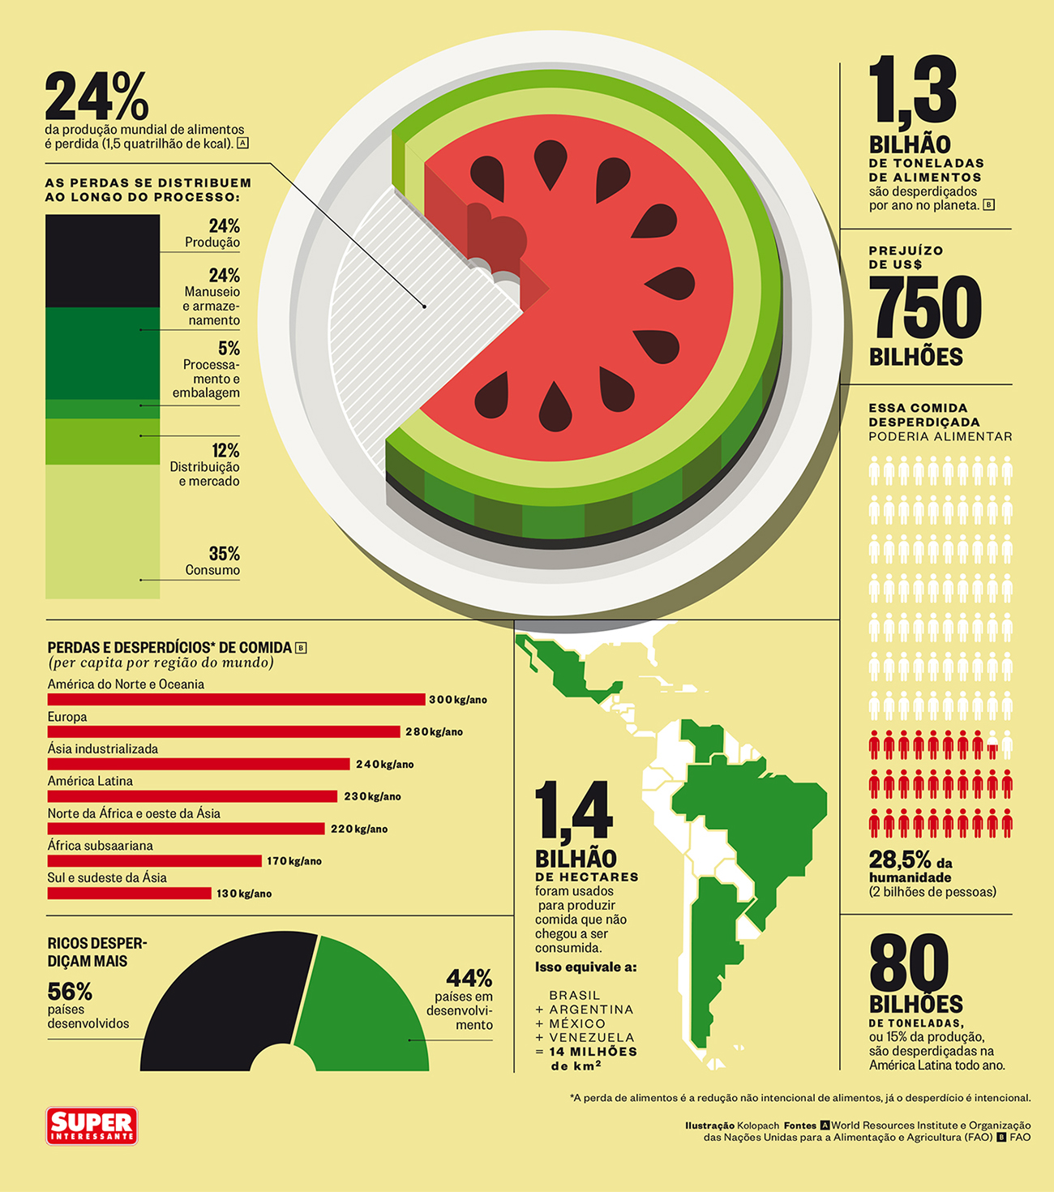

Guia visual sobre o desperdício de alimentos. Geografia Visual. <<https://geografiavisual.com.br/infografico/guia-visual-sobre-o-desperdicio-de-alimento>> Acesso em: 05/06/2023

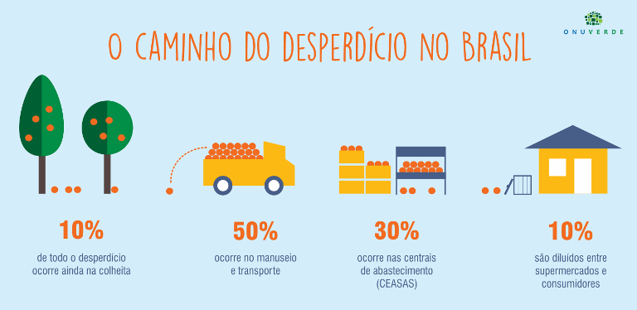

Guia visual sobre o desperdício de alimentos. Geografia Visual. <<https://geografiavisual.com.br/infografico/guia-visual-sobre-o-desperdicio-de-alimento>> Acesso em: 05/06/2023

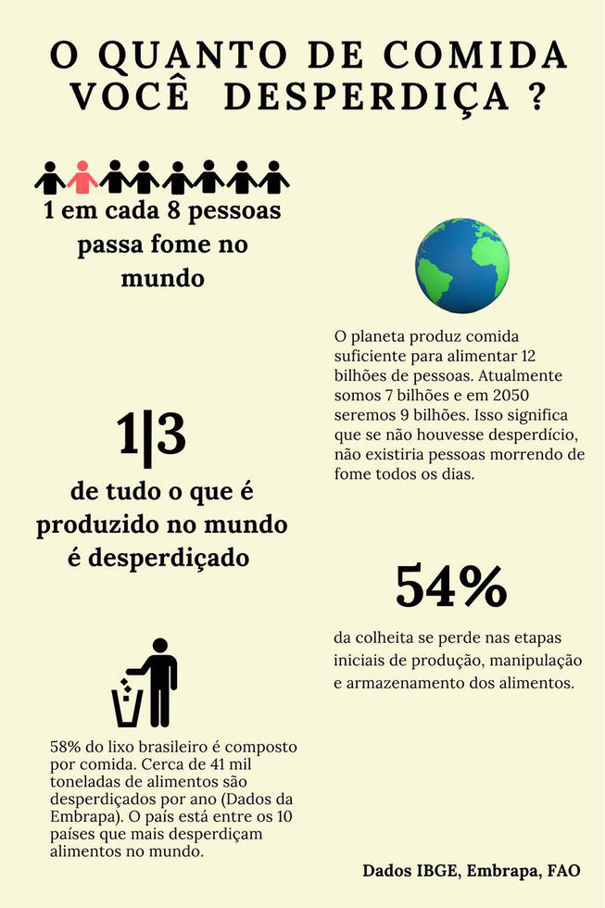

Fome e desperdício em números. Conexões: agências de notícias. <<https://www.agenciaconexoes.org/fome-e-desperdicio-em-numeros/>> Acesso em: 05/06/2023

1. Soluções Propostas:

4.1 Rastreamento Inteligente:

Para lidar com o problema de desperdício de alimentos e perdas na cadeia de suprimentos, propomos a implementação de sistemas de rastreamento inteligente baseados em tecnologia, como códigos de barras ou tecnologia de radiofrequência (RFID). Essas soluções permitirão acompanhar o movimento dos produtos agrícolas desde a fazenda até o consumidor final. As vantagens e benefícios desses sistemas incluem:

* Identificação rápida de pontos de desperdício ou perdas ao longo da cadeia de suprimentos, permitindo ações imediatas para minimizá-los.
* Maior eficiência no controle de qualidade e segurança alimentar, possibilitando a rastreabilidade de produtos em caso de problemas.
* Otimização do transporte e da logística, reduzindo custos e tempo de entrega.
* Facilitação do cumprimento de regulamentações e normas sanitárias.
* Melhoria da transparência e confiança dos consumidores, fornecendo informações sobre a origem e os processos envolvidos na produção de alimentos.

4.2 Plataforma de Compartilhamento de Informações:

Para facilitar o compartilhamento de informações sobre oferta e demanda de alimentos, propomos o desenvolvimento de uma plataforma online ou aplicativo que conecte agricultores, varejistas e organizações de caridade. Essa plataforma permitirá:

* O cadastramento de produtos disponíveis para doação ou redistribuição por parte dos agricultores e varejistas.
* A consulta da plataforma, realizada por organizações de caridade em busca de doações de alimentos.
* A criação de um sistema de avaliação e feedback entre os participantes, visando garantir a qualidade e segurança dos alimentos compartilhados.
* A geração de relatórios e estatísticas para auxiliar na identificação de padrões de desperdício e direcionar esforços para áreas de maior necessidade.

4.3 Tecnologias de Conservação de Alimentos Durante o Trajeto Para as Cidades:

A pesquisa e promoção de tecnologias de conservação de alimentos durante o trajeto para as grandes cidades desempenham um papel fundamental na redução do desperdício e na mitigação da escassez. Propomos investir em tecnologias que verifiquem a umidade, luminosidade e temperatura do ambiente, com objetivo de analisar se as condições de armazenamento estão propícias para que não ocorra o desperdício de algum alimento. Essas técnicas permitirão que os alimentos perecíveis estejam menos sujeitos a situações que levem ao estrago:

* Aumento da vida útil dos alimentos, permitindo seu armazenamento por períodos mais longos sem perda significativa de qualidade.
* Possibilidade de distribuição de alimentos sazonais em períodos fora de época, garantindo uma oferta mais estável.
* Oportunidade de agregar valor aos produtos agrícolas por meio de processamento e diversificação de produtos.

1. Implementação do Projeto:

A implementação do projeto "Sistema Integrado de Rastreamento, Compartilhamento e Conservação de Alimentos" seguirá as seguintes etapas:

5.1 Análise e Planejamento:

Nesta fase, será realizada uma análise detalhada das necessidades e requisitos dos usuários, bem como uma pesquisa abrangente sobre as tecnologias existentes e melhores práticas relacionadas ao rastreamento, compartilhamento e conservação de alimentos. Com base nessa análise, será elaborado um plano detalhado do projeto, definindo objetivos, metas, cronograma e recursos necessários.

5.2 Desenvolvimento da Solução:

Nesta etapa, a equipe de desenvolvimento trabalhará na implementação das soluções propostas. Serão desenvolvidos os sistemas de rastreamento inteligente, a plataforma de compartilhamento de informações e serão realizados estudos e experimentos para aprimorar as tecnologias de conservação de alimentos. A colaboração com especialistas e parceiros da indústria alimentícia será essencial para garantir a eficácia e a viabilidade das soluções desenvolvidas.

5.3 Testes e Validação:

Após o desenvolvimento, a solução passará por testes rigorosos para garantir seu desempenho, segurança e usabilidade. Os testes irão envolver simulações de diferentes cenários e condições reais de uso, a fim de identificar e corrigir quaisquer problemas ou falhas. A validação da solução também envolverá a participação ativa dos usuários, por meio de testes pilotos e coleta de feedback para realizar ajustes finos e melhorias antes da implementação final.

5.4 Implementação e Integração:

Com base nos resultados dos testes e validação, a solução será implementada de forma gradual e integrada aos sistemas existentes dos usuários. Isso envolverá a integração dos sistemas de rastreamento com os processos de produção, logística e varejo, bem como a implantação da plataforma de compartilhamento de informações. Serão fornecidos treinamentos e suporte técnico para garantir uma transição suave e bem-sucedida.

5.5 Monitoramento e Avaliação:

Após a implementação, será necessário estabelecer um sistema de monitoramento e avaliação contínua para acompanhar o desempenho da solução e identificar possíveis áreas de melhoria. Serão definidos indicadores-chave de desempenho (KPIs) para medir o impacto na redução do desperdício de alimentos, aumento da eficiência da cadeia de suprimentos e facilitação da doação de alimentos. Esses dados serão essenciais para avaliar o sucesso do projeto e realizar ajustes necessários.

1. Conclusão:

O projeto "Sistema Integrado de Rastreamento, Compartilhamento e Conservação de Alimentos" aborda um problema significativo e urgente: o desperdício de alimentos e a escassez. Com base em pesquisas e análises, identificamos as dores e necessidades dos usuários envolvidos na cadeia alimentar e propomos soluções abrangentes para lidar com esses desafios.

A implementação de sistemas de rastreamento inteligente, uma plataforma de compartilhamento de informações e tecnologias de conservação de alimentos permitirá uma gestão mais eficiente da cadeia de suprimentos, o compartilhamento de alimentos excedentes e a redução do desperdício. Essas soluções têm o potencial de melhorar a segurança alimentar, reduzir o impacto ambiental e garantir o acesso a alimentos de qualidade para todos.

**Greened**

**Backlog do Projeto**

# Prioridade: Alta

1. Rastreamento Inteligente

* História de Usuário 1: Como agricultor, desejo poder rastrear meus produtos agrícolas desde a fazenda até o consumidor final usando códigos de barras. **[Elaborando]**
* História de Usuário 2: Como varejista, desejo ter um sistema de rastreamento baseado em tecnologia RFID para controlar a movimentação dos produtos em meu estoque. **[Elaborando]**
* História de Usuário 3: Como consumidor, desejo poder escanear um código de barras no produto para obter informações sobre sua origem e processo de produção.

## [Documentado]

* História de Usuário 4: Como gerente de qualidade, desejo receber alertas automatizados sobre possíveis problemas de segurança alimentar com base nos registros de rastreamento. **[Elaborando]**
* História de Usuário 5: Como transportadora, desejo ter acesso a um sistema de rastreamento que facilite a localização e retirada rápida de produtos em caso de recall. **[Testado]**

# Prioridade: Média

2. Plataforma de Compartilhamento de Informações

* História de Usuário 6: Como agricultor, desejo cadastrar meus produtos excedentes na plataforma de compartilhamento de informações para doação ou redistribuição. **[Finalizado]**
* História de Usuário 7: Como organização de caridade, desejo poder pesquisar na plataforma de compartilhamento de informações por doações de alimentos próximas à minha localização. **[Elaborando]**
* História de Usuário 8: Como varejista, desejo ter uma interface intuitiva na plataforma para gerenciar e disponibilizar alimentos excedentes para doação. **[Documentado]**
* História de Usuário 9: Como consumidor, desejo receber recomendações de alimentos disponíveis para doação com base em minhas preferências e localização. **[Elaborando]**
* História de Usuário 10: Como administrador da plataforma, desejo gerar relatórios estatísticos sobre as doações realizadas e áreas com maior necessidade de alimentos.

**[Testado]**

# Prioridade: Baixa

3. Tecnologias de Conservação de Alimentos

* História de Usuário 11: Como agricultor, desejo receber treinamento e orientações sobre técnicas de desidratação de alimentos para reduzir o desperdício e prolongar a vida útil dos produtos. **[Elaborando]**
* História de Usuário 12: Como processador de alimentos, desejo ter acesso a informações e diretrizes sobre técnicas de enlatamento e congelamento para preservar a qualidade dos produtos.

## [Elaborando]

* História de Usuário 13: Como distribuidor, desejo entender os processos de processamento mínimo de alimentos para garantir a qualidade durante o transporte e armazenamento. **[Documentado]**
* História de Usuário 14: Como consumidor, desejo receber dicas e receitas de como aproveitar ao máximo os alimentos utilizando técnicas de conservação. **[Finalizado]**
* História de Usuário 15: Como pesquisador, desejo conduzir estudos e testes para avaliar a eficácia de diferentes tecnologias de conservação de alimentos. **[Testado]**